批量编辑字段配置功能

需求页面

新增管理员后台配置页面
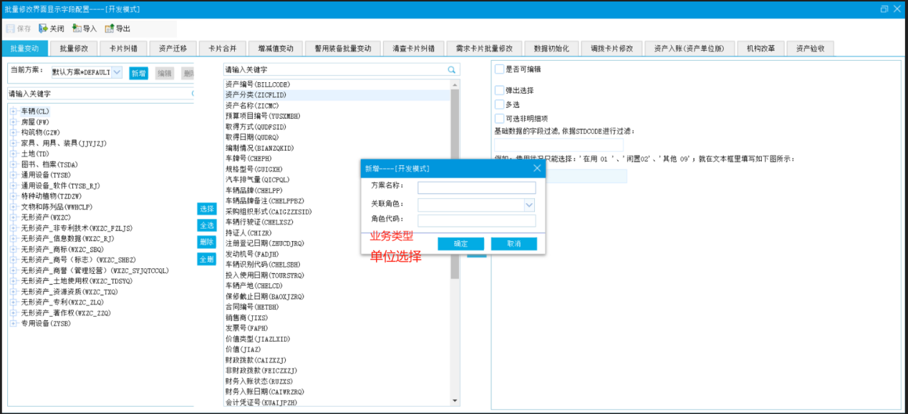
增加“关联角色”“角色代码”。允许多选。多角色用户编辑字段取并集。
增加“业务类型”选择项。“业务类型”作为基础数据。
增加“单位选择”。允许多选单位，允许选择主管财政单位。
初始化默认方案：每一个业务一个默认方案。初始默认方案在元数据中保存，增加一个是否升级的系统配置开关，产品调整则打开开关会更新默认方案。

管理员后台配置页面查看页面
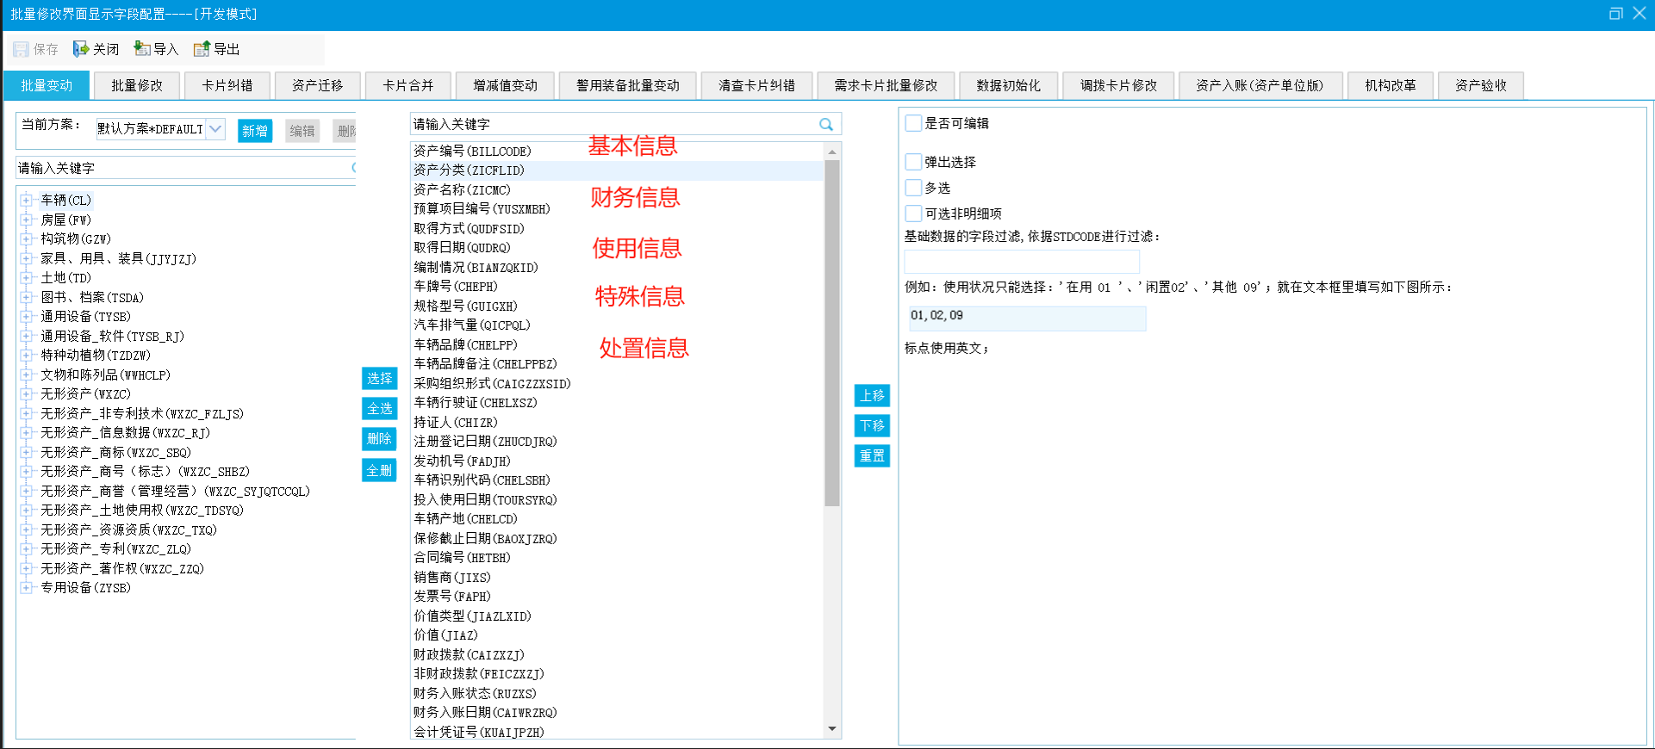

- 业务类型页签：业务类型查看分组通过数据库分组查询获取。
- 方案列表：根据业务类型，根据方案名称分组，查询方案列表。
- 左侧列数据：获取所有卡片类型，每一种卡片类型可选全部卡片表和卡片扩展表字段，字段名称从类属性中获取，获取字段代码，字段名称，字段属性。模糊查询同样处理。此列数据非方案查询数据，单独接口提供。
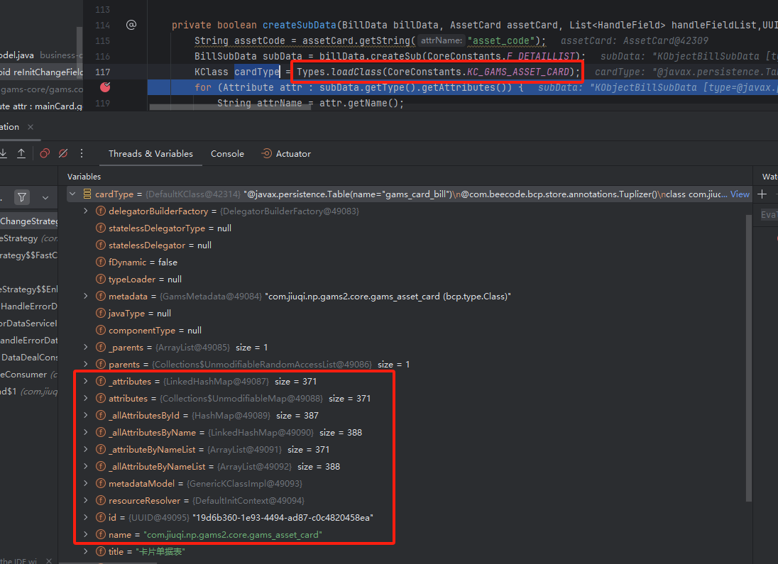
- 中间列数据：默认方案根据元数据中初始数据生成。后续都是查询数据库获取。增加分组展示，基本信息，财务信息，使用信息，特殊信息，处置信息。上移，下移都是前端操作。重置按钮，置为默认版本。增加保存按钮，保存后生效。
- 右侧列数据：根据字段属性展示右侧不同的配置项。如果卡片表新增了字段，需要判断这个字段属性是字符串，数值，基础数据，主数据。判断属性的方式：根据元数据配置。配置后保存数据库，后续都是查库，直接回显配置项，无配置则取默认值。

配置维度

资产批量编辑配置方案表
CREATE TABLE GAMS_BATCHEDIT_PLAN (
ID VARCHAR(36) NOT NULL,
PLAN_CODE VARCHAR(255) COMMENT '方案代码',
PLAN_NAME VARCHAR(255) COMMENT '方案名称',
BUSINESS_TYPE VARCHAR(255) COMMENT '业务类型',
ROLE_CODE VARCHAR(1000) COMMENT '角色代码',
UNIT_CODE CLOB COMMENT '单位集合',
CARD_DEFINE VARCHAR(100) COMMENT '卡片定义',
CHENGE_FILED_CONFIG CLOB COMMENT '字段集合',
CREATE_USER VARCHAR(255) COMMENT '创建用户',
IS_DELETED INT COMMENT '删除标识',
CREATE_TIME TIMESTAMP COMMENT '创建时间',
UPDATE_TIME TIMESTAMP COMMENT '更新时间',
PRIMARY KEY (ID)
);

业务类型
业务类型字段：BUSINESS_TYPE
备注：增加业务类型基础数据表GAMS_JC_YWLX。

资产业务类型 | GAMS_JC_YWLX | 1 | 一般信息变动
 |  | 2 | 重要信息变动
 |  | 3 | 分类信息变动
 |  | 4 | 资产验收
 |  | 5 | 资产信息卡拆分
 |  | 6 | 改扩建
 |  | 7 | 在建工程转固
 |  | 11 | 公物仓一般信息变动
 |  | 12 | 公物仓重要信息变动
 |  | 13 | 公物仓分类信息变动
 |  | 14 | 公物仓资产验收
 |  | 15 | 公物仓资产信息卡拆分
 |  | 16 | 公物仓改扩建
 |  | 17 | 公物仓在建工程转固

备注：需要增加其他业务类型持续更新

关联角色
关联角色字段：ROLE_CODE
存入值：NP_AUTHZ_ROLE表CODE字段值。单位代码。可以存入多个值。
EVERYONE | 所有人
SYSTEM | 系统管理员
XTGLY | 系统管理员
AQGLY | 安全管理员
AQSJY | 安全审计员
XZJC | 资产管理行政基层
SYJC | 资产管理事业基层
PTZG | 资产管理普通主管
ZGBM | 资产管理主管部门
CZJBR | 资产管理财政经办岗
CZLD | 资产管理财政领导
SYR | 资产管理使用人
EJBMGLY | 资产管理二级部门经办岗
EJBMFZR | 资产管理二级部门审核岗
YJBMFZR | 资产管理部门审核岗
DWGLY | 资产管理单位经办岗
DWFZR | 资产管理单位负责人
GKBMGLY | 资产管理归口部门审核岗
GKBMLD | 资产管理归口部门领导
KGY | 资产管理库管员
DWZCFZR | 资产管理单位审核岗
GKBMSYR | 资产管理归口部门经办岗
GWCJBR | 公物仓审批单位经办岗
GWCCZ | 公物仓审批单位复审岗
GWCJZ | 公物仓审批单位终审岗
GWCDWGLY | 公物仓单位管理员
YJBMGLY | 资产管理部门经办岗
ZCJBG001 | 资产管理经办岗001
PANDWGLY | 盘点云管理员

单位代码
单位代码字段：unit_code
存入值：单位代码。可以存入多个。
查询逻辑，依次查询当前登录单位，主管部门，财政，是否存在配置。查询不到取默认值。

卡片定义
卡片定义字段：CARD_DEFINE
存入值：GAMS_JC_DJDYYS 表 BILL_DEFINE 字段。
com.jiuqi.np.gams2.core.bas_asset_td | 1 | 土地
com.jiuqi.np.gams2.core.bas_asset_qtggjcss | 10 | 其他公共基础设施
com.jiuqi.np.gams2.core.bas_asset_zlzchouse | 101 | 租赁房屋
com.jiuqi.np.gams2.core.bas_asset_zlzctd | 102 | 租赁土地
com.jiuqi.np.gams2.core.bas_asset_zfcbwz | 11 | 政府储备物资
com.jiuqi.np.gams2.core.bas_asset_wwwh | 12 | 文物文化
com.jiuqi.np.gams2.core.bas_asset_bzxzf | 13 | 保障性住房
com.jiuqi.np.gams2.core.bas_asset_zjgc | 14 | 在建工程
com.jiuqi.np.gams2.core.bas_asset_cqtz | 15 | 长期投资
com.jiuqi.np.gams2.core.bas_asset_ppp | 16 | PPP项目资产
com.jiuqi.np.gams2.core.bas_asset_sjzc | 17 | 数据资产
com.jiuqi.np.gams2.core.bas_asset_fw | 2 | 房屋
com.jiuqi.np.gams2.core.bas_asset_cl | 3 | 车辆
com.jiuqi.np.gams2.core.bas_asset_sbjjj | 4 | 设备及家具
com.jiuqi.np.gams2.core.bas_asset_qtgdzc | 5 | 其他固定资产
com.jiuqi.np.gams2.core.bas_asset_zljxxsj | 6 | 专利及信息数据
com.jiuqi.np.gams2.core.bas_asset_jtggjcss | 7 | 交通公共基础设施
com.jiuqi.np.gams2.core.bas_asset_slggjcss | 8 | 水利公共基础设施
com.jiuqi.np.gams2.core.bas_asset_szggjcss | 9 | 市政公共基础设施
备注：土地卡片，需要区分：固定资产-土地，无形资产-土地使用权。
不能新增单据类型进行区分。可以使用单据类型+单位会计科目（或者增加编号进行区分，及允许单个单据类型配置多种方案）

字段配置文本字段
字段配置：CHENGE_FILED_CONFIG
存入值：当前卡片定义下的全部字段配置，作为json字符串保存。包含以下信息：
- 分组信息：基本信息，财务信息，使用信息，特殊信息，处置信息。
- 字段信息：sort字段排序，字段名称，基础数据表名，业务表名，字段类型。
- 配置信息：是否可编辑，是否可选非明细节点，是否多选，字段过滤。
{
"BASE_FILED_LIST":[
{
"asset_use_code":{
"sort":1,
"title":"资产用途",
"field":"asset_use_code",
"table":"ELE_VD03901",
"tableFixed":"gams_assetchange_detail",
"type":"gms-basedata-treelist",
"formula":"",
"tableConfig":{
"field":"asset_use_code",
"table":"gams_assetchange_detail.asset_use_code"
}
"config":{
"options":"optionNow",
"formulas":{
"editable":true
},
"AutoWidth":true,
"isEdit":true,
"isleaf":true,
"isMultiple":true,
"filterVal":"01,02,03"
}
}
}
]
}
备注：
table：用来存储基础数据或主数据对应的字典表
ELE_VD03005,
com.jiuqi.np.gams2.masterdata.gams_jc_department
com.jiuqi.np.gams2.masterdata.gams_jc_depositary
com.jiuqi.np.gams2.masterdata.gams_jc_personnel
tableFixed：当前业务类型对应明细表名
type：字段属性类型
基础数据：gms-basedata-treelist
时间：DatePicker
数值：InputNumber
字符串：Input
主数据：InputDepartment,InputDepositary,InputPerson
Options：控制时间选择范围
Formulas：公式配置，前端暂时不支持。以前版本可能支持，作为预留字段。
AutoWidth：字段宽度
isEdit：是否可编辑
Isleaf：是否只能选择叶子节点
isMultiple：是否允许多选
filterVal：过滤的集合

备注：配置的核心内容核心字段。使用的是文本类型字段，可根据前端需求调整灵活改动。

3.元数据配置
- 功能开发完成后，从管理后端新增默认方案。
- 查询出json格式的配置方案生成JSON文件。存入元数据中。
- 增加启动监听，启动时读取元数据
- 增加一个是否同步默认方案的系统配置开关
- 产品如果进行升级调整则通过sql语句打开开关，则会更新默认方案

